

LED-diodový aroma difuzér TG-24
Návod k použití
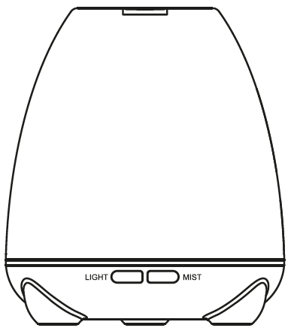

Před použitím tohoto modelu si pečlivě přečtěte tyto pokyny. Pokyny uchovejte pro případnou potřebu

Hlavní vlastnosti  - Aromatizace pomocí ultrazvukové zvlhčovací technologie  - vhodné pro použití esenciálních olejů  - 7 barevné měnící se LED-diodové světlo  rozprašování je možné se světlem i bez světla  - téměř naprosto tichý: používejte jej také v ložnici a dětských pokojích  - obsah nádrže na vodu: 100 ml  - automatické vypnutí, když je prázdná nádrž  - snadné k použití a jednoduché čištění  - energeticky úsporné: pouze 7,3 wattů  - vysoká provozní bezpečnost, díky nízkému, 24voltovému napětí | Technické údaje  - příkon/výkon: AC100-240V 50/60Hz / DC 24V 500mA  - délka kabelu: přibl. 150 cm  - spotřeba elektrické energie: 7,3 W  - ultrazvuková frekvence: ultrazvukové vibrace přibl. 2,4 MHz  - materiál: PP  - obsah nádrže na vodu: 100 ml  - režim jemná mlha: režim intervalová jemná mlha / režim trvalá jemná mlha  - pracovní doba režimu intervalová jemná mlha: 8 - 10 hodin  - pracovní doba režimu trvalá jemná mlha: 4-6 hodin  - 7 barevný LED-diodový režim: automatická změna barvy / jednobarevný režim / vypnuto  - velikost: 105mm (průměr) x 140mm (výška)  - hmotnost: přibl. 200 g

Obsah
- LED-diodový aroma difuzér TG-24 - síťový adaptér - odměrná nádoba - návod k použití

Tento aroma difuzér používá ultrazvukové vlny k okamžitému odpařování vody a esenciálních olejů v nádrži a tak vytváří chladnou, suchou a vonnou jemnou mlhu.

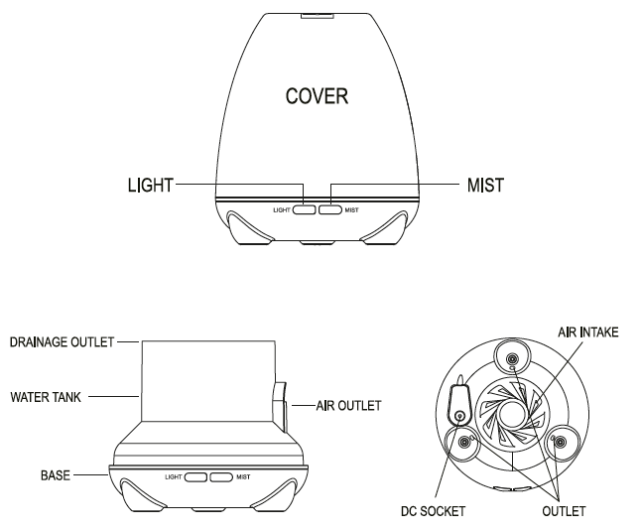

KRYT

SVĚTLO
JEMNÁ MLHA

PŘÍVOD VZDUCHU

VYPOUŠTĚCÍ OTVOR
NÁDRŽ NA VODU

VÝSTUP VZDUCHU

ZÁKLADNA

VÝSTUP
ZDÍŘKA DC

PROVOZ
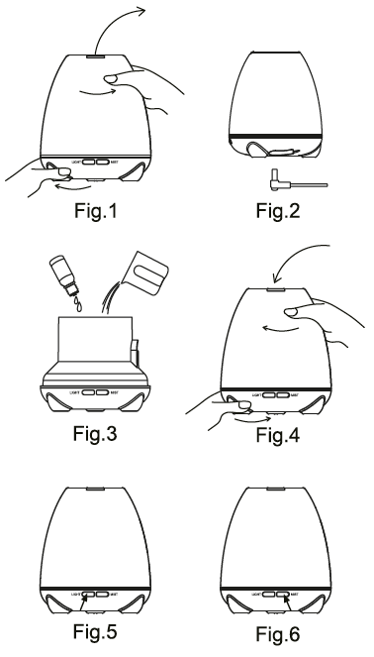
- Otáčejte krytem proti směru hodinových ručiček, prosím, a potom kryt sundejte. Obr. 1
- Připojte AC adaptér do zdířky DC v základně, prosím. Obr. 2
- Odměrnou nádobou nalijte vodu do nádrže, prosím. (Nepřekračujte maximálních 100 ml. Nepřidávejte vodu, když přístroj pracuje. Nepoužívejte horkou vodu)
Obr. 1
Obr. 2
- Aromatické oleje přilijte do nádrže na vodu (0,1ml-0,15ml oleje na 100ml vody). Obr. 3
- Nasaďte kryt a otáčejte jím po směru hodinových ručiček. (výstup jemné mlhy zarovnejte ve stejném směru na úrovni tlačítka světlo/jemná mlha. Před použitím musí být nasazen kryt). Obr. 4
- Připojte AC adaptér do elektrické zásuvky, prosím.
Obr. 3
Obr. 4
- Po prvním stisknutí tlačítka světlo se objeví 7 barev, které se automaticky mění. Po druhém stisknutí tam budou dva režimy jasu, které si můžete vybrat ke každé ze 7 barev. Obr. 5
- Po dlouhém stisknutí tlačítka světlo, na více než 2 sekundy, se světlo vypne. Světlo může svítit samostatně, když je jemná mlha vypnutá.
Obr. 5
Obr. 6
- Po prvním stisknutí tlačítka jemná mlha bude kontrolka svítit ZELENĚ v režimu intervalová jemná mlha, jako standardní nastavení (provoz 30 sekund, vypnuto 30 sekund, recyklace).
Po druhém stisknutí bude kontrolka svítit ČERVENĚ v režimu trvalá jemná mlha.
Po třetím stisknutí se MIST/JEMNÁ MLHA vypne. Obr. 6
10. Pokud difuzér nebudete dlouho používat, vypusťte vodu z nádrže, prosím, a uchovejte jej na suchém místě.
- Výrobek je standardně nastaven na stav vypnuto, když jej zapnete.
- Výrobek se automaticky vypne při nedostatku vody, dokonce, i když bude režim jemná mlha „zapnutý“.

- Světlo se automaticky vypne spolu s jemnou mlhou, až uběhne nastavená doba na časovém spínači.

UPOZORNĚNÍ
- Množství a intenzita vytvářené jemné mlhy se může různit, ale není to obvyklé a nemělo by to být považováno za vadu.
- Faktory, které to ovlivňují, zahrnují typ vody, vlhkost, teplotu, vzdušné proudy.
- Pokud v nádrži není voda a vy stisknete MIST/JEMNÁ MLHA, přístroj 3 krát „zapípá“, aby vám připomněl, že máte dolít vodu. Přístroj bez vody nebude fungovat.
- Do tohoto výrobku můžete používat pouze 100% přírodní esenciální oleje. Ty, které obsahují chemické vůně, koření nebo nečistoty, způsobí špatné fungování. Najednou používejte 3-5 kapek na 100ml vody. Příliš mnoho oleje ucpe systém a způsobí špatné fungování. Přístroj očistěte podle pokynů k údržbě, prosím, předtím než použijete jiný typ esenciálního oleje.

NAHODILÝ ÚNIK TEKUTINY
V případě, že přístroj převrhnete nebo povalíte, když běží, postupujte podle pokynů níže, prosím, abyste zabránili špatnému fungování.
- Odpojte přístroj od elektrické sítě a sundejte kryt.
- Vylijte veškerou zbývající vodu z nádrže.
- Jemně přístrojem zatřeste, abyste vypustili veškerou vodu uvnitř mechanismu a potom jej nechte vyschnout alespoň 24 hodin.

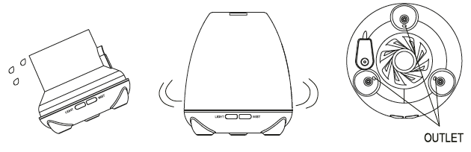
VÝSTUP

ÚDRŽBA
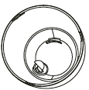
Po 5-6 použitích nebo po 2-3 dnech výrobek, prosím, vyčistěte následovně.
- Odpojte přístroj od elektrické sítě a sundejte kryt.
- Vnitřní část krytu je možné rozebrat kvůli čištění.
Po vyčištění vnitřní část nasaďte na místo kvůli ztrátě, prosím.
- Vylijte veškerou zbývající vodu ze strany „VYPOUŠTĚCÍ STRANA“ nádrže.
- Napájecí kabel odpojte od základny přístroje.
- Do nádrže dejte 1 polévkovou lžíci kyseliny citronové, přilijte téměř 100 ml teplé vody (až do 70 °C)
- Nechte účinkovat 5 minut a potom roztok vypusťte z „VYPOUŠTĚCÍ STRANY“ nádrže.
- Otřete jemným hadříkem. Vyhněte se desce ultrazvukové vibrace, kterou můžete jemně očistit vatovou tyčinkou.

Nikdy nepoužívejte jiné kyseliny, enzymy či čisticí prostředky, protože se můžete vystavit riziku vzniku jedovatého plynu anebo můžete způsobit špatné fungování.
Kryt má vnitřní kryt, který je také možné vyndat kvůli čištění.
- Zatáhněte za úchop, jak je znázorněno v diagramu, abyste jej vytáhli.
- Po vyčištění vnitřního krytu, jej nasaďte tak, že budete držet úchop a tlačit vnitřní a vnější kryt, dokud neuslyšíte „cvaknutí.
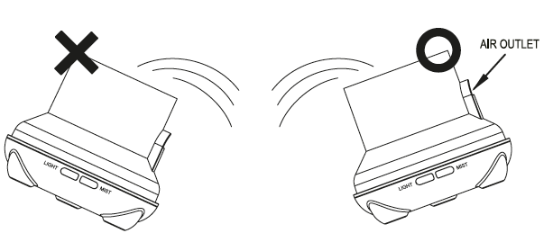
VÝSTUP VZDUCHU

BEZPEČNOSTNÍ OPATŘENÍ
Přečtěte si pokyny níže, prosím, abyste zabránili špatnému fungování přístroje.
- Nádrž nikdy nenaplňujte na více než 100ml „MAX.
- Nezapínejte přístroj, když je nádrž prázdná.
- Nedotýkejte se ultrazvukové vibrační desky.
- Čistěte pravidelně podle pokynů k údržbě, abyste zabránili špatnému fungování.
- Před údržbou přístroj vždy odpojte od elektrické sítě.
- Z hygienických důvodů po použití vylijte zbývající vodu z „VYPOUŠTĚCÍ STRANY“ nádrže a otřete čistým, suchým hadříkem.
- Esenciální oleje mohou vytvořit skvrny. V případě polití kontaktů je otřete suchým hadříkem, prosím.
- K dolévání vody do nádrže používejte pouze dodávanou odměrnou nádobu. Přístroj nikdy nenapouštějte vodou přímo z kohoutku.
- Jemnou mlhu nenechávejte foukat přímo na nábytek, oblečení, zdi apod.
- Přístroj chraňte před tepelnými zdroji přímého slunečního záření, klimatizačních soustav a větráků.
- Přístroj mějte vždy na stabilním rovném povrchu, nepokládejte jej na koberec, peřiny nebo nestabilní povrch.
- Přístroj mějte dál od elektronických zařízení, jako jsou TV a audio zařízení.
- Výrobek nenaklánějte, to by mohlo způsobit, že voda nateče do mechanismu a způsobí špatné fungování.
- Výrobek nenechávejte běžet bez přerušení poté, co se co se automaticky vypnul, vyčkejte laskavě, prosím, 60 minut předtím, než jej znovu spustíte, abyste zabránili poškození ultrazvukové desky.
- Používejte pouze vodu z kohoutku, nepoužívejte minerální vodu, perlivou vodu apod.
- Množství a intenzita vytvářené jemné mlhy se může různit, ale není to obvyklé a nemělo by to být považováno za vadu.
Faktory, které to ovlivňují, zahrnují typ vody, vlhkost, teplotu, vzdušné proudy.
- S výrobkem nikdy nehýbejte, když je v chodu.
- Nedotýkejte se žádné součásti výrobku mokrýma rukama.
- Výrobek uchovávejte mimo dosah dětí a domácích mazlíčků. Děti si také s výrobkem nesmí hrát, ani když na ně někdo dohlíží. Tento spotřebič nesmí používat děti nebo osoby s omezenými fyzickými, smyslovými nebo duševními schopnostmi nebo s nedostatkem zkušeností a vědomostí, pokud nebudou pod přímým dohledem nebo nedostali pokyny k používání.
- Napájecí kabel mějte mimo frekventovaná průchozí místa a netahejte za něj silně v žádném bodě.
- Pokud ucítíte kouř nebo že se něco pálí, okamžitě přístroj odpojte.

ODSTRANĚNÍ ZÁVAD
Podívejte se do tabulky níže, v případě, že výrobek nesprávně funguje
Příznak | Možná příčina | Řešení
Nelze zapnout nebo se předčasně vypne | - Je v nádrži dost vody?  - Je napájecí kabel správně připojen? | - Přilijte vodu do nádrže  - Odpojte, zkontrolujte kabely a znovu opatrně připojte.
Žádná jemná mlha nebo neobvyklá mlha | - Není dost vody?  - Příliš mnoho vody?  - Špína na ultrazvukové desce?  - Kryt a vnitřní kryt jsou nesprávně nasazeny?  - Špína na sacím otvoru vzduchu na spodní části základny? | - Přilijte přiměřené množství vody do nádrže.  - Voda nikdy nesmí být nad ryskou 100ml (MAX).  - Podívejte se do pokynů k údržbě, sundejte a správně znovu nasaďte, aby pára mohla lehce procházet.  - Očistěte sací otvor vzduchu od prachu.  - Omezený proud vzduchu ovlivní jemnou mlhu.
Z výrobku uniká voda | - Kryt a vnitřní kryt jsou nesprávně nasazeny?  - Naklonili jste přístroj?  - Nízká teplota nebo vysoká vlhkost? | - Sundejte a znovu správně nasaďte, aby pára mohla snadno procházet.  - Postupujte podle pokynů při nahodilém úniku vody.  - Při těchto podmínkách se jemná mlha může rychle kondenzovat do vodních kapének.

Bezpečnostní poznámky: Obalový materiál uchovávejte mimo dosah dětí! Nebezpečí udušení!
Pokud trpíte vážnými dýchacími nebo plicními onemocněními, poraďte se se svým lékařem, předtím, než začnete používat tento přístroj.
Pokud se vám začne dělat špatně, když bude přístroj běžet, tak jej okamžitě přestaňte používat,
vypněte jej a vyvětrejte místnost.

Jako u každého elektrického přístroje, používejte tento přístroj opatrně a obezřetně, abyste zabránili nebezpečím z důvodu zasažení elektrickým proudem.
- U tohoto přístroje používejte pouze napětí, vyznačené na přístroji - nikdy přístroj
- Nepoužívejte, pokud vykazuje viditelné známky poškození
- Přístroj nepoužívejte během bouřky
- V případě závad nebo provozních poruch, přístroj okamžitě vypněte a odpojte jej od elektrické sítě. Netahejte za napájecí kabel v elektrické zásuvce nebo v přístroji, abyste odpojili síťový adaptér ze zásuvky. Přístroj nikdy nedržte nebo nepřenášejte za síťový kabel.
- Přístroj používejte pouze v suchých místnostech (např. nikdy ne v koupelně)
- Nikdy se nedotýkejte přístroje, který byl ponořen ve vodě. Okamžitě odpojte síťový adaptér.
- Nikdy přístroj neupusťte na zem ani jej nevystavujte žádným nárazům.
- Napájecí kabel nikdy nepřipínejte svorkou ani jej nepřiskřípněte.

- Ujistěte se, že napájecí kabel a síťový adaptér nejsou v kontaktu s
vodou, párou nebo jinými tekutinami.


Rady ohledně ochrany životního prostředí: Obalové materiály jsou surovinami a mohou být recyklovány.
Nikdy se nezbavujte starých přístrojů nebo baterií vyhozením do domovního odpadu.
Čištění: Přístroj chraňte před kontaminací a znečištěním.
Vždy přístroj čistěte pouze suchým hadříkem nebo textilem, nepoužívejte hrubé či hrubozrnné materiály.
Nikdy nepoužívejte žádná rozpouštědla či jiné agresívní čisticí prostředky. Přístroj po čištění pečlivě otřete.

Distributor: Technaxx Německo GmbH & Co.KG, Kruppstr. 105, 60388 Frankfurt a.M., Německo
Prohlášení o shodě pro tento přístroj je na: www.technaxx.de/ (ve spodní liště „Konformitatserkiarung“)

